强力推荐人教版数学高中必修5习题

第二章 数列
1．{a_{n}}是首项a₁＝1，公差为d＝3的等差数列，如果a_{n}＝2 005，则序号n等于( )．
A．667 B．668 C．669 D．670
2．在各项都为正数的等比数列{a_{n}}中，首项a₁＝3，前三项和为21，则a₃＋a₄＋a₅＝( )．
A．33 B．72 C．84 D．189
3．如果a₁，a₂，…，a₈为各项都大于零的等差数列，公差d≠0，则( )．
A．a₁a₈＞a₄a₅ B．a₁a₈＜a₄a₅ C．a₁＋a₈＜a₄＋a₅ D．a₁a₈＝a₄a₅
4．已知方程(x²－2x＋m)(x²－2x＋n)＝0的四个根组成一个首项为的等差数列，则
｜m－n｜等于( )．
A．1 B． C． D．
5．等比数列{a_{n}}中，a₂＝9，a₅＝243，则{a_{n}}的前4项和为( ).
A．81 B．120 C．168 D．192
6．若数列{a_{n}}是等差数列，首项a₁＞0，a₂ ₀₀₃＋a₂ ₀₀₄＞0，a₂ ₀₀₃·a₂ ₀₀₄＜0，则使前n项和S_{n}＞0成立的最大自然数n是( )．
A．4 005 B．4 006 C．4 007 D．4 008
7．已知等差数列{a_{n}}的公差为2，若a₁，a₃，a₄成等比数列, 则a₂＝( )．
A．－4 B．－6 C．－8 D． －10
8．设S_{n}是等差数列{a_{n}}的前n项和，若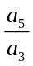＝，则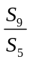＝( )．
A．1 B．－1 C．2 D．
9．已知数列－1，a₁，a₂，－4成等差数列，－1，b₁，b₂，b₃，－4成等比数列，则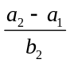的值是( )．
A． B．－ C．－或 D．
10．在等差数列{a_{n}}中，a_{n}≠0，a_{n－1}－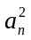＋a_{n＋1}＝0(n≥2)，若S_{2n－1}＝38，则n＝( )．
A．38 B．20 C．10 D．9
二、填空题
11．设f(x)＝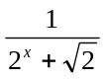，利用课本中推导等差数列前n项和公式的方法，可求得f(－5)＋f(－4)＋…＋f(0)＋…＋f(5)＋f(6)的值为 .
12．已知等比数列{a_{n}}中，
(1)若a₃·a₄·a₅＝8，则a₂·a₃·a₄·a₅·a₆＝ ．
(2)若a₁＋a₂＝324，a₃＋a₄＝36，则a₅＋a₆＝ ．
(3)若S₄＝2，S₈＝6，则a₁₇＋a₁₈＋a₁₉＋a₂₀＝ .
13．在和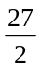之间插入三个数，使这五个数成等比数列，则插入的三个数的乘积为 ．
14．在等差数列{a_{n}}中，3(a₃＋a₅)＋2(a₇＋a₁₀＋a₁₃)＝24，则此数列前13项之和为 .
15．在等差数列{a_{n}}中，a₅＝3，a₆＝－2，则a₄＋a₅＋…＋a₁₀＝ .
16．设平面内有n条直线(n≥3)，其中有且仅有两条直线互相平行，任意三条直线不过同一点．若用f(n)表示这n条直线交点的个数，则f(4)＝ ；当n＞4时，f(n)＝ ．
三、解答题
17．(1)已知数列{a_{n}}的前n项和S_{n}＝3n²－2n，求证数列{a_{n}}成等差数列.
(2)已知，，成等差数列，求证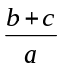，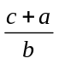，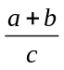也成等差数列.

18．设{a_{n}}是公比为 q 的等比数列，且a₁，a₃，a₂成等差数列．
(1)求q的值；
(2)设{b_{n}}是以2为首项，q为公差的等差数列，其前n项和为S_{n}，当n≥2时，比较S_{n}与b_{n}的大小，并说明理由．

19．数列{a_{n}}的前n项和记为S_{n}，已知a₁＝1，a_{n＋1}＝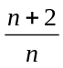S_{n}(n＝1，2，3…)．
求证：数列{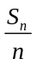}是等比数列．

20．已知数列{a_{n}}是首项为a且公比不等于1的等比数列，S_{n}为其前n项和，a₁，2a₇，3a₄成等差数列，求证：12S₃，S₆，S₁₂－S₆成等比数列.

第二章 数列
参考答案
一、选择题
1．C
解析：由题设，代入通项公式a_{n}＝a₁＋(n－1)d，即2 005＝1＋3(n－1)，∴n＝699．
2．C
解析：本题考查等比数列的相关概念，及其有关计算能力．
设等比数列{a_{n}}的公比为q(q＞0)，由题意得a₁＋a₂＋a₃＝21，
即a₁(1＋q＋q²)＝21，又a₁＝3，∴1＋q＋q²＝7．
解得q＝2或q＝－3(不合题意，舍去)，
∴a₃＋a₄＋a₅＝a₁q²(1＋q＋q²)＝3×2²×7＝84．
3．B．
解析：由a₁＋a₈＝a₄＋a₅，∴排除C．
又a₁·a₈＝a₁(a₁＋7d)＝a₁²＋7a₁d，
∴a₄·a₅＝(a₁＋3d)(a₁＋4d)＝a₁²＋7a₁d ＋12d²＞a₁·a₈．
4．C
解析：
解法1：设a₁＝，a₂＝＋d，a₃＝＋2d，a₄＝＋3d，而方程x²－2x＋m＝0中两根之和为2，x²－2x＋n＝0中两根之和也为2，
∴a₁＋a₂＋a₃＋a₄＝1＋6d＝4，
∴d＝，a₁＝，a₄＝是一个方程的两个根，a₁＝，a₃＝是另一个方程的两个根．
∴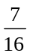，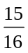分别为m或n，
∴｜m－n｜＝，故选C．
解法2：设方程的四个根为x₁，x₂，x₃，x₄，且x₁＋x₂＝x₃＋x₄＝2，x₁·x₂＝m，x₃·x₄＝n．
由等差数列的性质：若γ＋s＝p＋q，则a_{γ}＋a_{s}＝a_{p}＋a_{q}，若设x₁为第一项，x₂必为第四项，则x₂＝，于是可得等差数列为，，，，
∴m＝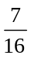，n＝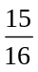，
∴｜m－n｜＝．
5．B
解析：∵a₂＝9，a₅＝243，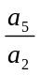＝q³＝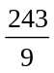＝27，
∴q＝3，a₁q＝9，a₁＝3，
∴S₄＝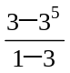＝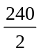＝120．
6．B
解析：
解法1：由a₂ ₀₀₃＋a₂ ₀₀₄＞0，a₂ ₀₀₃·a₂ ₀₀₄＜0，知a₂ ₀₀₃和a₂ ₀₀₄两项中有一正数一负数，又a₁＞0，则公差为负数，否则各项总为正数，故a₂ ₀₀₃＞a₂ ₀₀₄，即a₂ ₀₀₃＞0，a₂ ₀₀₄＜0.
∴S₄ ₀₀₆＝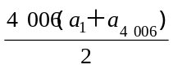＝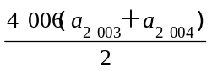＞0，
∴S₄ ₀₀₇＝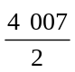·(a₁＋a₄ ₀₀₇)＝·2a₂ ₀₀₄＜0，
故4 006为S_{n}＞0的最大自然数. 选B．
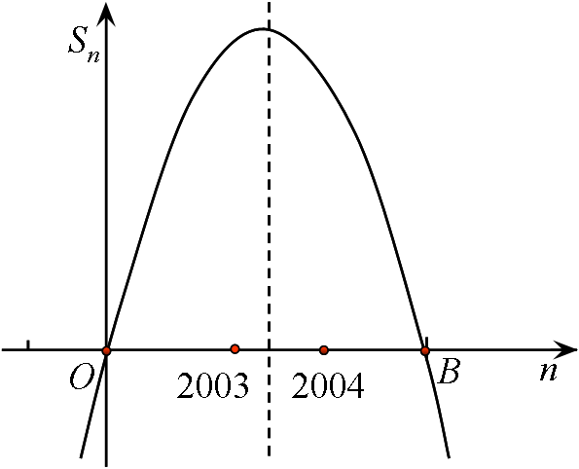
解法2：由a₁＞0，a₂ ₀₀₃＋a₂ ₀₀₄＞0，a₂ ₀₀₃·a₂ ₀₀₄＜0，同解法1的分析得a₂ ₀₀₃＞0，a₂ ₀₀₄＜0，
(第6题)
∴S₂ ₀₀₃为S_{n}中的最大值．
∵S_{n}是关于n的二次函数，如草图所示，
∴2 003到对称轴的距离比2 004到对称轴的距离小，
∴在对称轴的右侧．
根据已知条件及图象的对称性可得4 006在图象中右侧零点B的左侧，4 007，4 008都在其右侧，S_{n}＞0的最大自然数是4 006．
7．B
解析：∵{a_{n}}是等差数列，∴a₃＝a₁＋4，a₄＝a₁＋6，
又由a₁，a₃，a₄成等比数列，
∴(a₁＋4)²＝a₁(a₁＋6)，解得a₁＝－8，
∴a₂＝－8＋2＝－6．
8．A
解析：∵＝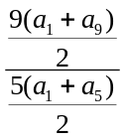＝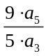＝·＝1，∴选A．
9．A
解析：设d和q分别为公差和公比，则－4＝－1＋3d且－4＝(－1)q⁴，
∴d＝－1，q²＝2，
∴＝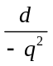＝．
10．C
解析：∵{a_{n}}为等差数列，∴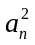＝a_{n－1}＋a_{n＋1}，∴＝2a_{n}，
又a_{n}≠0，∴a_{n}＝2，{a_{n}}为常数数列，
而a_{n}＝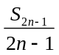，即2n－1＝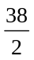＝19，
∴n＝10．
二、填空题
11．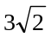．
解析：∵f(x)＝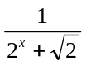，
∴f(1－x)＝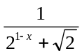＝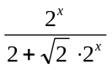＝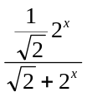，
∴f(x)＋f(1－x)＝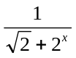＋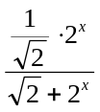＝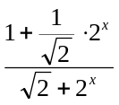＝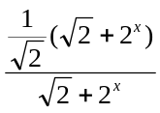＝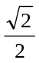．
设S＝f(－5)＋f(－4)＋…＋f(0)＋…＋f(5)＋f(6)，
则S＝f(6)＋f(5)＋…＋f(0)＋…＋f(－4)＋f(－5)，
∴2S＝[f(6)＋f(－5)]＋[f(5)＋f(－4)]＋…＋[f(－5)＋f(6)]＝6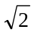，
∴S＝f(－5)＋f(－4)＋…＋f(0)＋…＋f(5)＋f(6)＝3．
12．（1）32；（2）4；（3）32．
解析：（1）由a₃·a₅＝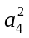，得a₄＝2，
∴a₂·a₃·a₄·a₅·a₆＝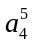＝32．
（2）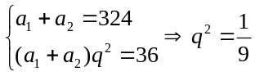，
∴a₅＋a₆＝(a₁＋a₂)q⁴＝4．
（3）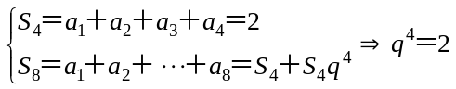，
∴a₁₇＋a₁₈＋a₁₉＋a₂₀＝S₄q¹⁶＝32．
13．216．
解析：本题考查等比数列的性质及计算，由插入三个数后成等比数列，因而中间数必与，同号，由等比中项的中间数为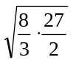＝6，插入的三个数之积为×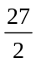×6＝216．
14．26．
解析：∵a₃＋a₅＝2a₄，a₇＋a₁₃＝2a₁₀，
∴6(a₄＋a₁₀)＝24，a₄＋a₁₀＝4，
∴S₁₃＝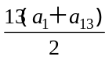＝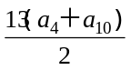＝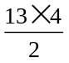＝26．
15．－49．
解析：∵d＝a₆－a₅＝－5，
∴a₄＋a₅＋…＋a₁₀
＝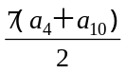
＝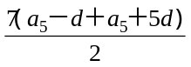
＝7(a₅＋2d)
＝－49．
16．5，(n＋1)(n－2)．
解析：同一平面内两条直线若不平行则一定相交，故每增加一条直线一定与前面已有的每条直线都相交，∴f(k)＝f(k－1)＋(k－1)．
由f(3)＝2，
f(4)＝f(3)＋3＝2＋3＝5，
f(5)＝f(4)＋4＝2＋3＋4＝9，
……
f(n)＝f(n－1)＋(n－1)，
相加得f(n)＝2＋3＋4＋…＋(n－1)＝(n＋1)(n－2)．
三、解答题
17．分析：判定给定数列是否为等差数列关键看是否满足从第2项开始每项与其前一项差为常数．
证明：（1）n＝1时，a₁＝S₁＝3－2＝1，
当n≥2时，a_{n}＝S_{n}－S_{n－1}＝3n²－2n－[3(n－1)²－2(n－1)]＝6n－5，
n＝1时，亦满足，∴a_{n}＝6n－5(n∈N*)．
首项a₁＝1，a_{n}－a_{n－1}＝6n－5－[6(n－1)－5]＝6(常数)(n∈N*)，
∴数列{a_{n}}成等差数列且a₁＝1，公差为6．
（2）∵，，成等差数列，
∴＝＋化简得2ac＝b(a＋c)．
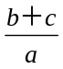＋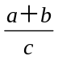＝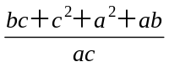＝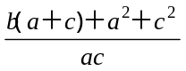＝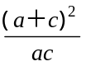＝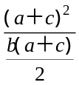＝2·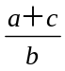，
∴，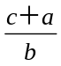，也成等差数列．
18．解：（1）由题设2a₃＝a₁＋a₂，即2a₁q²＝a₁＋a₁q，
∵a₁≠0，∴2q²－q－1＝0，
∴q＝1或－．
（2）若q＝1，则S_{n}＝2n＋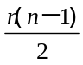＝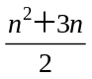．
当n≥2时，S_{n}－b_{n}＝S_{n－1}＝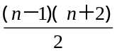＞0，故S_{n}＞b_{n}．
若q＝－，则S_{n}＝2n＋ (－)＝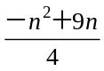．
当n≥2时，S_{n}－b_{n}＝S_{n－1}＝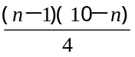，
故对于n∈N₊，当2≤n≤9时，S_{n}＞b_{n}；当n＝10时，S_{n}＝b_{n}；当n≥11时，S_{n}＜b_{n}．
19．证明：∵a_{n＋1}＝S_{n＋1}－S_{n}，a_{n＋1}＝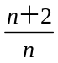S_{n}，
∴(n＋2)S_{n}＝n(S_{n＋1}－S_{n})，整理得nS_{n＋1}＝2(n＋1) S_{n}，
所以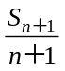＝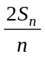．
故{}是以2为公比的等比数列．
20．证明：由a₁，2a₇，3a₄成等差数列，得4a₇＝a₁＋3a₄，即4 a₁q⁶＝a₁＋3a₁q³，
变形得(4q³＋1)(q³－1)＝0，
∴q³＝－或q³＝1(舍)．
由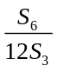＝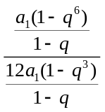＝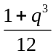＝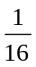；
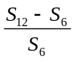＝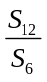－1＝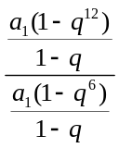－1＝1＋q⁶－1＝；
得＝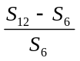．
∴12S₃，S₆，S₁₂－S₆成等比数列．

